МІНІСТЕРСТВО ОСВІТИ І НАУКИ УКРАЇНИ
КИЇВСЬКИЙ НАЦІОНАЛЬНИЙ УНІВЕРСИТЕТ
БУДІВНИЦТВА І АРХІТЕКТУРИ

КАФЕДРА КІБЕРБЕЗПЕКИ ТА КОМП’ЮТЕРНОЇ ІНЖЕНЕРІЇ

Звіт з лабораторної роботи №2
Дисципліни «Програмування динамічних систем»

Студентки 1-го курсу
групи БІКСм-26
Ненько В. Р.
Перевірив:
Маринський К. В.

Київ-2026
Лабораторна робота №2
Тема: Розробка ноди керування рухом робота через /cmd_vel
Мета: Сформувати практичні навички розробки ноди керування рухом у ROS2, навчитися працювати з повідомленням geometry_msgs/Twist, реалізувати підписку на /cmd_vel, обмеження швидкості та перевірити роботу ноди в симуляції.

Завдання:
1. Підготовка середовища
1.1. Активувати ROS2-середовище.
1.2. Перевірити працездатність команд:
- ros2 node list
- ros2 topic list
1.3. Запустити turtlesim або інший доступний симулятор для тестування.
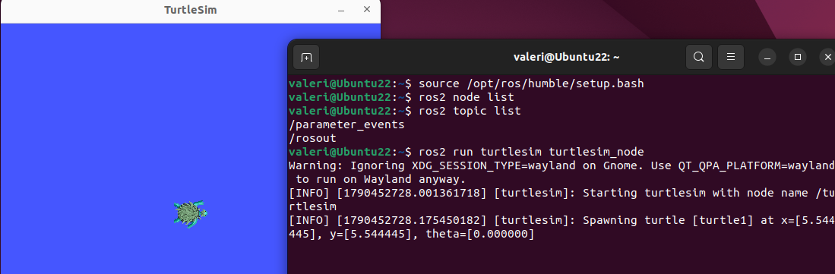
Рис. 1 – Запуск turtlesim для тестування
2. Створення пакету Motion Control
2.1. Створити новий пакет типу ament_python для реалізації ноди керування рухом.
2.2. Додати залежність від geometry_msgs.
2.3. Зібрати workspace та перевірити коректність встановлення пакету.

Спочатку я перейшла в папку src свого ROS2 workspace. Потім за допомогою ros2 pkg create створила Python-пакет motion_control типу ament_python. Одразу додала залежності rclpy та geometry_msgs і створила ноду motion_node. Після цього перейшла в корінь workspace, виконала colcon build для зборки пакету, підключила результат через source install/setup.bash і перевірила командою ros2 pkg list, що ROS2 бачить пакет.
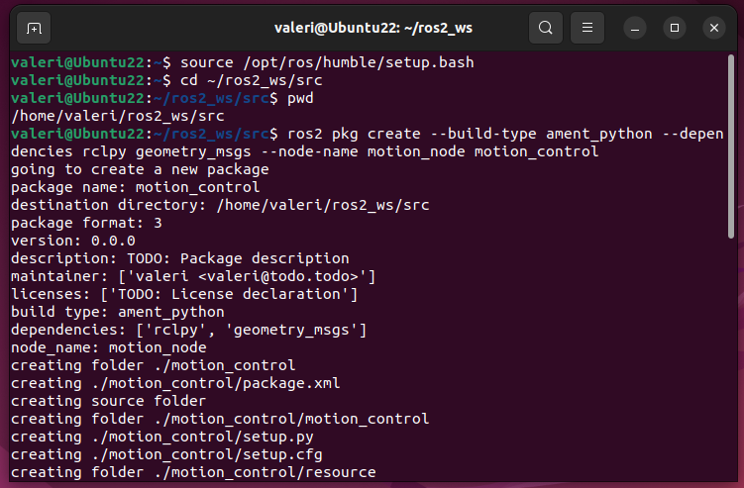
Рис. 2 – Створення пакета motion_control типу ament_python

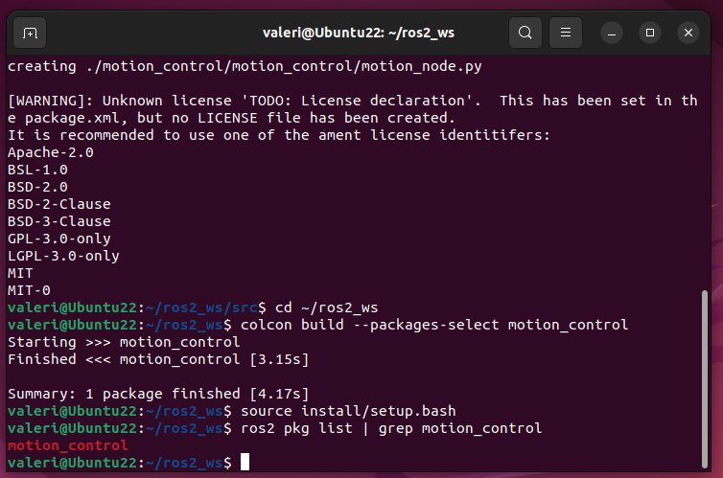
Рис. 3 - Збирання workspace та перевірка встановлення пакета

3. Реалізація Motion Node
3.1. Створити ноду, яка підписується на Topic: /cmd_vel
Для отримання команд руху створено підписку:
self.subscription = self.create_subscription(
Twist,
'/cmd_vel',
self.cmd_vel_callback,
10
)
У цьому фрагменті '/cmd_vel' — топік, на який підписується нода, Twist — тип повідомлення, а self.cmd_vel_callback — функція, яка викликається після отримання нового повідомлення. Число 10 задає розмір черги повідомлень.
Для роботи з повідомленням Twist використовується імпорт:
from geometry_msgs.msg import Twist
У callback-функції з отриманого повідомлення беруться необхідні для роботи значення:
linear_x = msg.linear.x
angular_z = msg.angular.z
linear.x відповідає за лінійну швидкість робота, а angular.z — за кутову швидкість, тобто швидкість його повороту.
3.2. Використати тип повідомлення: geometry_msgs/msg/Twist
На початку: from geometry_msgs.msg import Twist
А далі: Twist, тобто наша підписка очікує саме повідомлення типу: geometry_msgs/msg/Twist
3.3. Реалізація обмеження швидкості
У ноді встановлено максимальні значення швидкості:
self.max_linear_speed = 1.0
self.max_angular_speed = 1.0
Під час отримання команди програма перевіряє, чи не перевищують linear.x та angular.z встановлені межі. Якщо значення перевищує допустимий ліміт, воно обмежується, а в термінал виводиться попередження WARN.
Таким чином, нода не просто отримує команди, а додатково перевіряє їх перед подальшою обробкою.

Рис. 4 - Перехід до директорії пакета та відкриття файлу motion_node.py для редагування
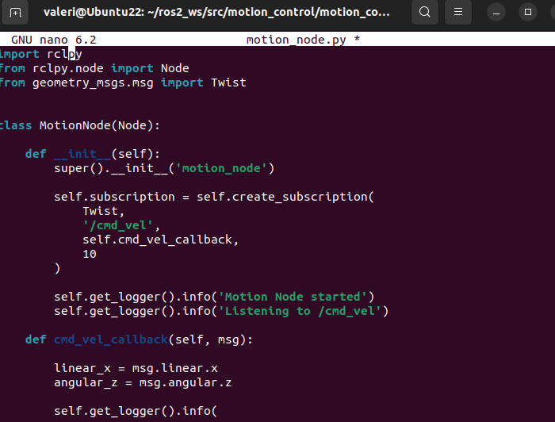
Рис. 5 – Фрагмент коду ініціалізації MotionNode та створення підписки на топік /cmd_vel
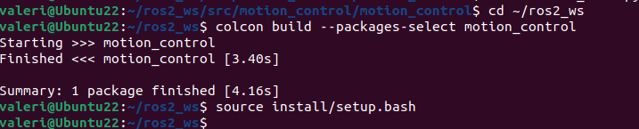
Рис. 6 - Повторне збирання пакета motion_control після змін у коді

3.4. Логування та перевірка роботи ноди через логер ROS2 (INFO-рівень).

Для виведення інформації використовується ROS2 logger:
self.get_logger().info(
f'Received: linear.x={linear_x:.2f}, '
f'angular.z={angular_z:.2f}'
)
self.get_logger().info() — це саме INFO-рівень ROS2 logger.
Наприклад, коли ми надішлемо:
linear.x = 0.5
angular.z = 0.2
у терміналі ноди отримаємо:
[INFO] [motion_node]: Received: linear.x=0.50, angular.z=0.20

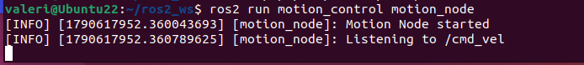
Рис. 7 - Демонстрація успішного запуску Motion Node та підписки на топік /cmd_vel.

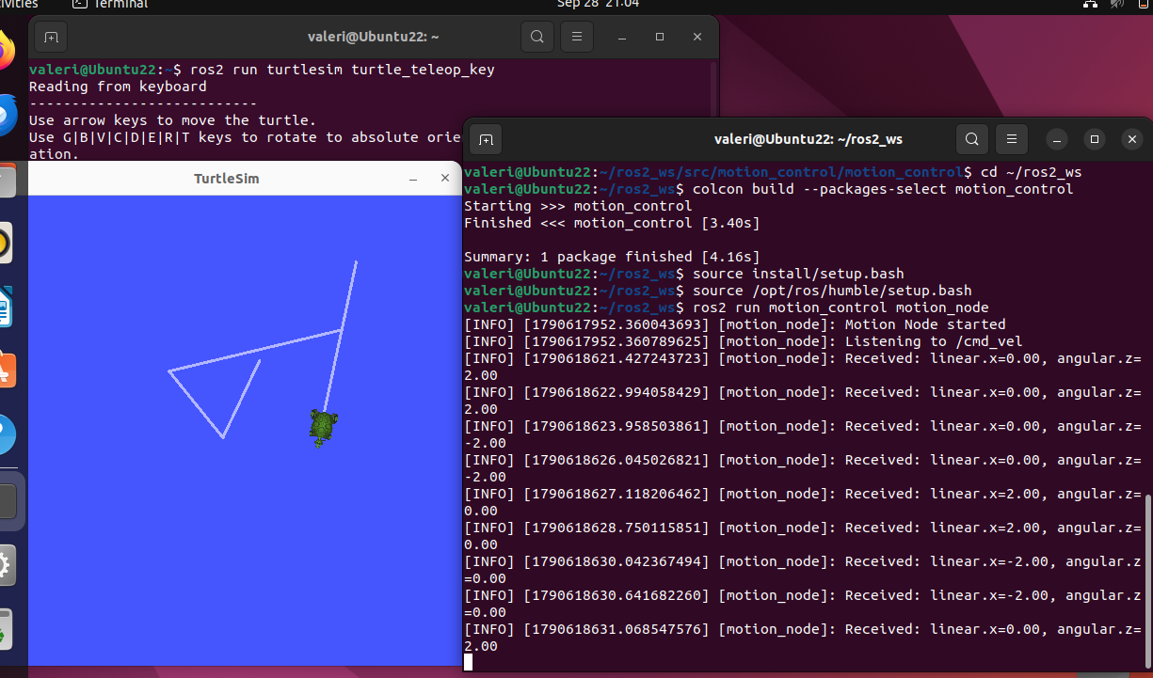
Рис. 8 - Вивід отриманих значень лінійної та кутової швидкості через логер ROS2 (INFO-рівень).

Стандартний turtle_teleop_key публікує команди керування в turtle1/cmd_vel, а моя нода motion_node підписана на /cmd_vel. Тому я використала --remap, щоб перенаправити turtle1/cmd_vel у /cmd_vel. Після цього команди з клавіатури почали надходити до моєї ноди, де вони оброблялися та перевірялися на перевищення швидкості.
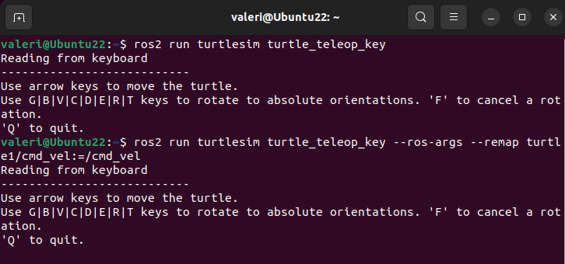
Рис. 9 - Запуск вузла керування з клавіатури із перенаправленням (remap) у топік /cmd_vel.
4. Реалізація обмеження швидкості
4.1. Додати перевірку допустимих меж швидкості.
4.2. Якщо значення перевищує встановлений поріг — обмежити його.
4.3. У разі перевищення виводити WARN-повідомлення.

Рис. 10 - Відкриття файлу motion_node.py для додавання обмеження швидкості

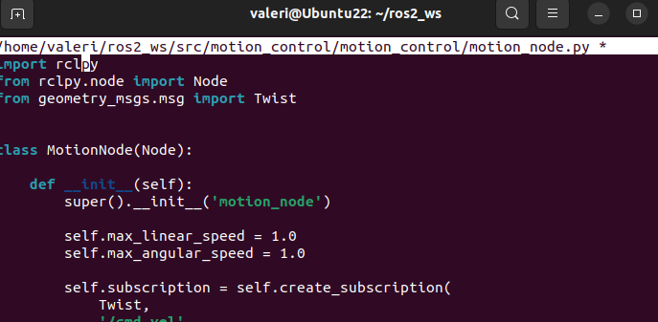
Рис. 11 – Додавання параметрів максимальної лінійної та кутової швидкості у конструктор класу

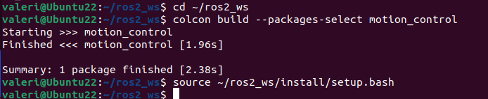
Рис. 12 - Збирання workspace та оновлення середовища виконання

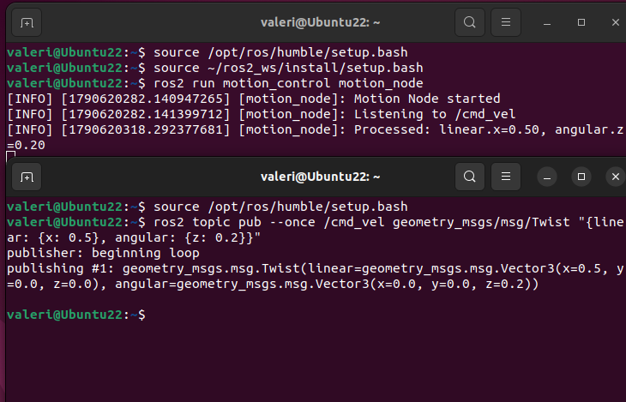
Рис. 13 - Тестування ноди шляхом публікації тестового повідомлення у топік /cmd_vel
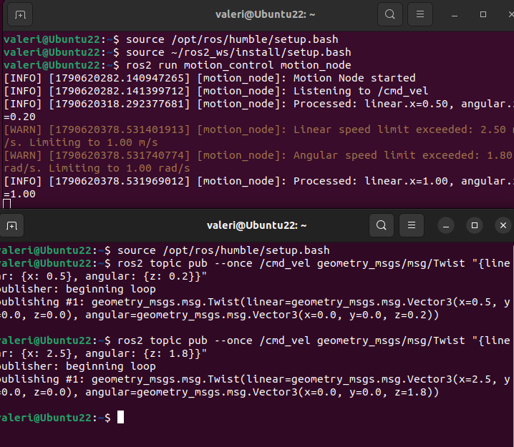
Рис. 14 - Перевірка роботи обмеження швидкості та виведення попереджень (WARN-повідомлень) у разі перевищення лімітів

5. Тестування ноди
5.1. Запустити Motion Node.
5.2. Подати команди у /cmd_vel через teleop або через ros2 topic pub.
5.3. Перевірити, що нода отримує повідомлення та коректно їх обробляє.
5.4. Переконатися, що обмеження швидкості працює.

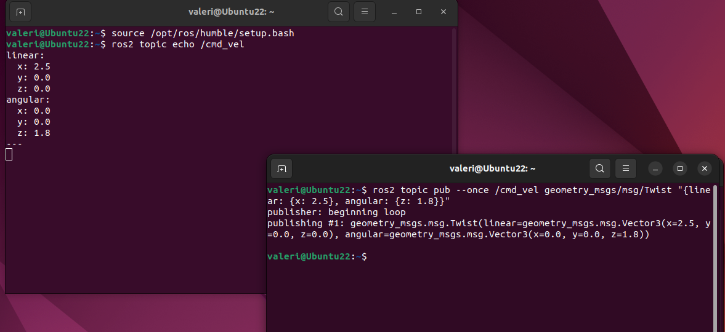
Рис. 15 - Перевірка переданих даних за допомогою команди ros2 topic echo /cmd_vel
Висновки:
Сформувала практичні навички розробки ноди керування рухом у ROS2, навчилася працювати з повідомленням geometry_msgs/Twist, реалізувала підписку на /cmd_vel, обмеження швидкості та перевірила роботу ноди в симуляції.
Під час лабораторної роботи я створила ноду motion_node, яка отримує команди руху через топік /cmd_vel. Нода працює з повідомленнями geometry_msgs/Twist та отримує значення лінійної і кутової швидкості.
Також я додала обмеження швидкості. Якщо отримане значення перевищує встановлений ліміт, програма виводить попередження WARN і обмежує швидкість. Роботу ноди я перевірила за допомогою teleop та команди ros2 topic pub, а отримані повідомлення перевірила через ros2 topic echo.
Різниця між ручним і програмним керуванням: при ручному керуванні команди задає користувач, наприклад за допомогою клавіатури, а при програмному їх формує та обробляє сама програма. Такий підхід у подальшому дозволяє автоматизувати рух робота та додавати до нього різні алгоритми керування.

